

ДУМА
УССУРИЙСКОГО ГОРОДСКОГО ОКРУГА

РЕШЕНИЕ

____________2020 г. г. Уссурийск №___- НПА

О внесении изменений в решение Думы муниципального
образования г. Уссурийск и Уссурийский район от 30 ноября 2004 года
№ 104 «О Правилах землепользования и застройки
Уссурийского городского округа»

В соответствии со статьями 31, 32, 33 Градостроительного кодекса Российской Федерации, Федеральным законом от 06 октября 2003 года № 131-ФЗ «Об общих принципах организации местного самоуправления в Российской Федерации», на основании заключения комиссии по подготовке Правил землепользования и застройки Уссурийского городского округа
от 27 марта 2020 года, на основании предложений: директора общества
с ограниченной ответственностью «КХ Виктория» Ан Славы Константиновича
об изменении границы территориальной зоны; директора Муниципального унитарного предприятия «Уссурийск-электросеть» Можара Виктора Ивановича
об изменении границы территориальной зоны; Луканина Романа Сергеевича
об изменении границы территориальной зоны; предложения управления градостроительства администрации Уссурийского городского округа об изменении границы территориальной зоны, руководствуясь статьями 22, 52, 56 Устава Уссурийского городского округа, Дума Уссурийского городского округа

РЕШИЛА:

1. Внести в решение Думы муниципального образования г. Уссурийск и Уссурийский район от 30 ноября 2004 года «О Правилах землепользования и застройки Уссурийского городского округа» следующие изменения:
в разделе II «Карта градостроительного зонирования»:
а) часть карты градостроительного зонирования применительно
к территории села Степное в районе улицы Центральная, изложить
в следующей редакции:
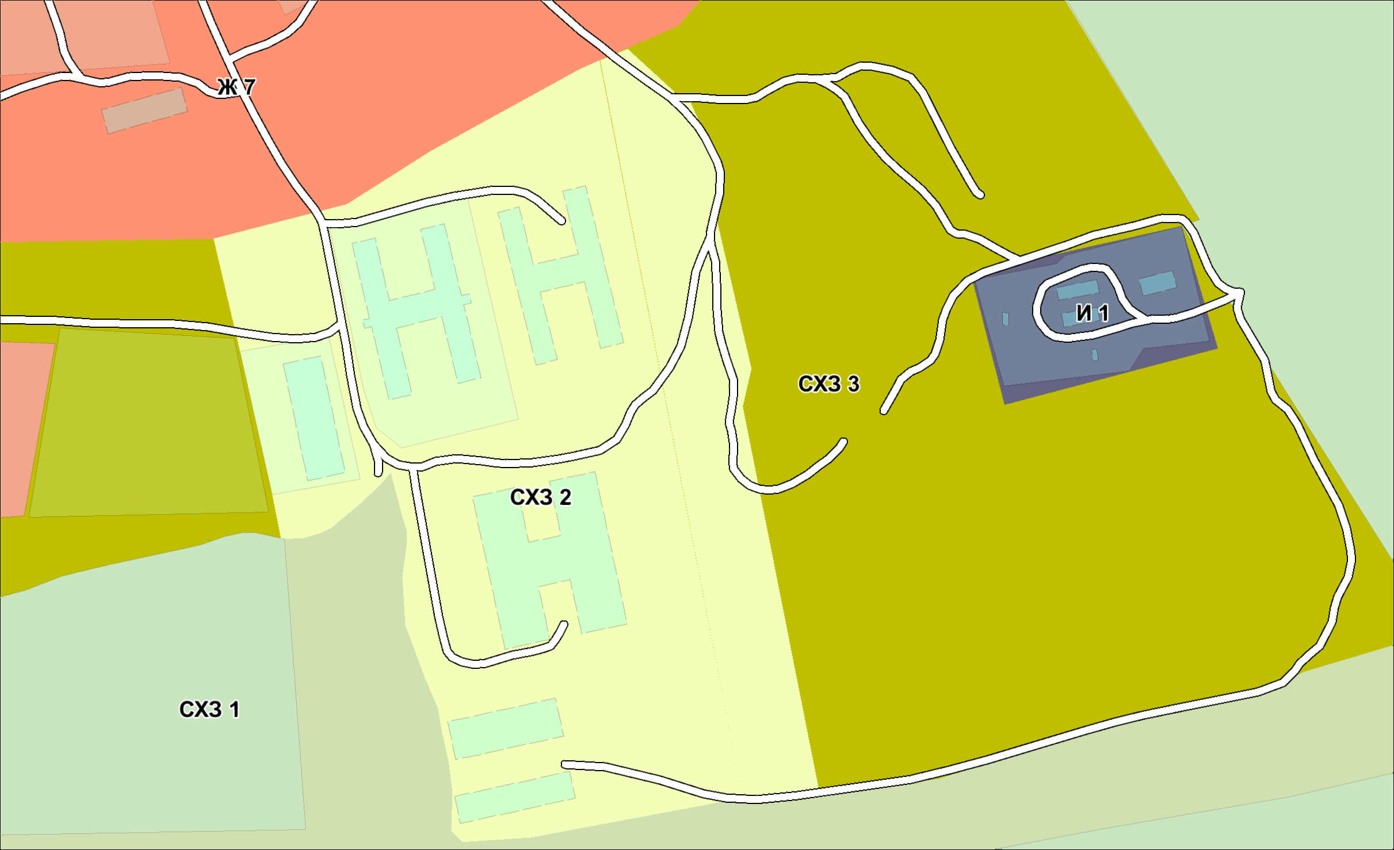
б) часть карты градостроительного зонирования применительно к территории города Уссурийска, в границах элемента планировочной структуры переулка Артиллерийский изложить в следующей редакции:
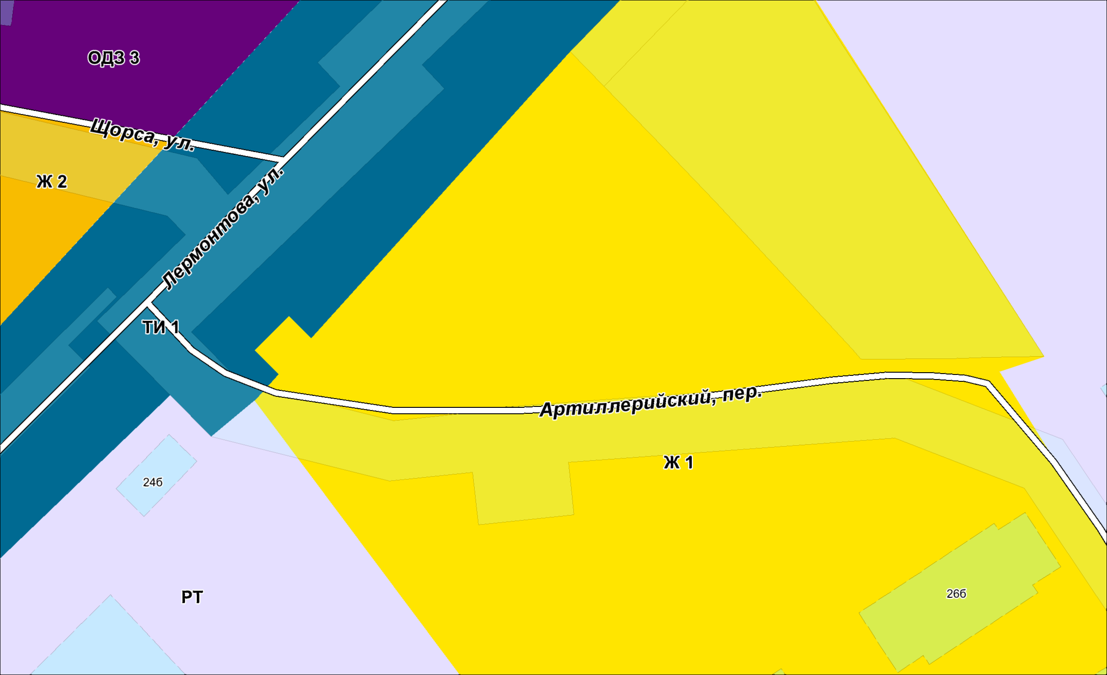
в) часть карты градостроительного зонирования применительно
к территории города Уссурийска, в районе улицы Муравьева изложить
в следующей редакции:
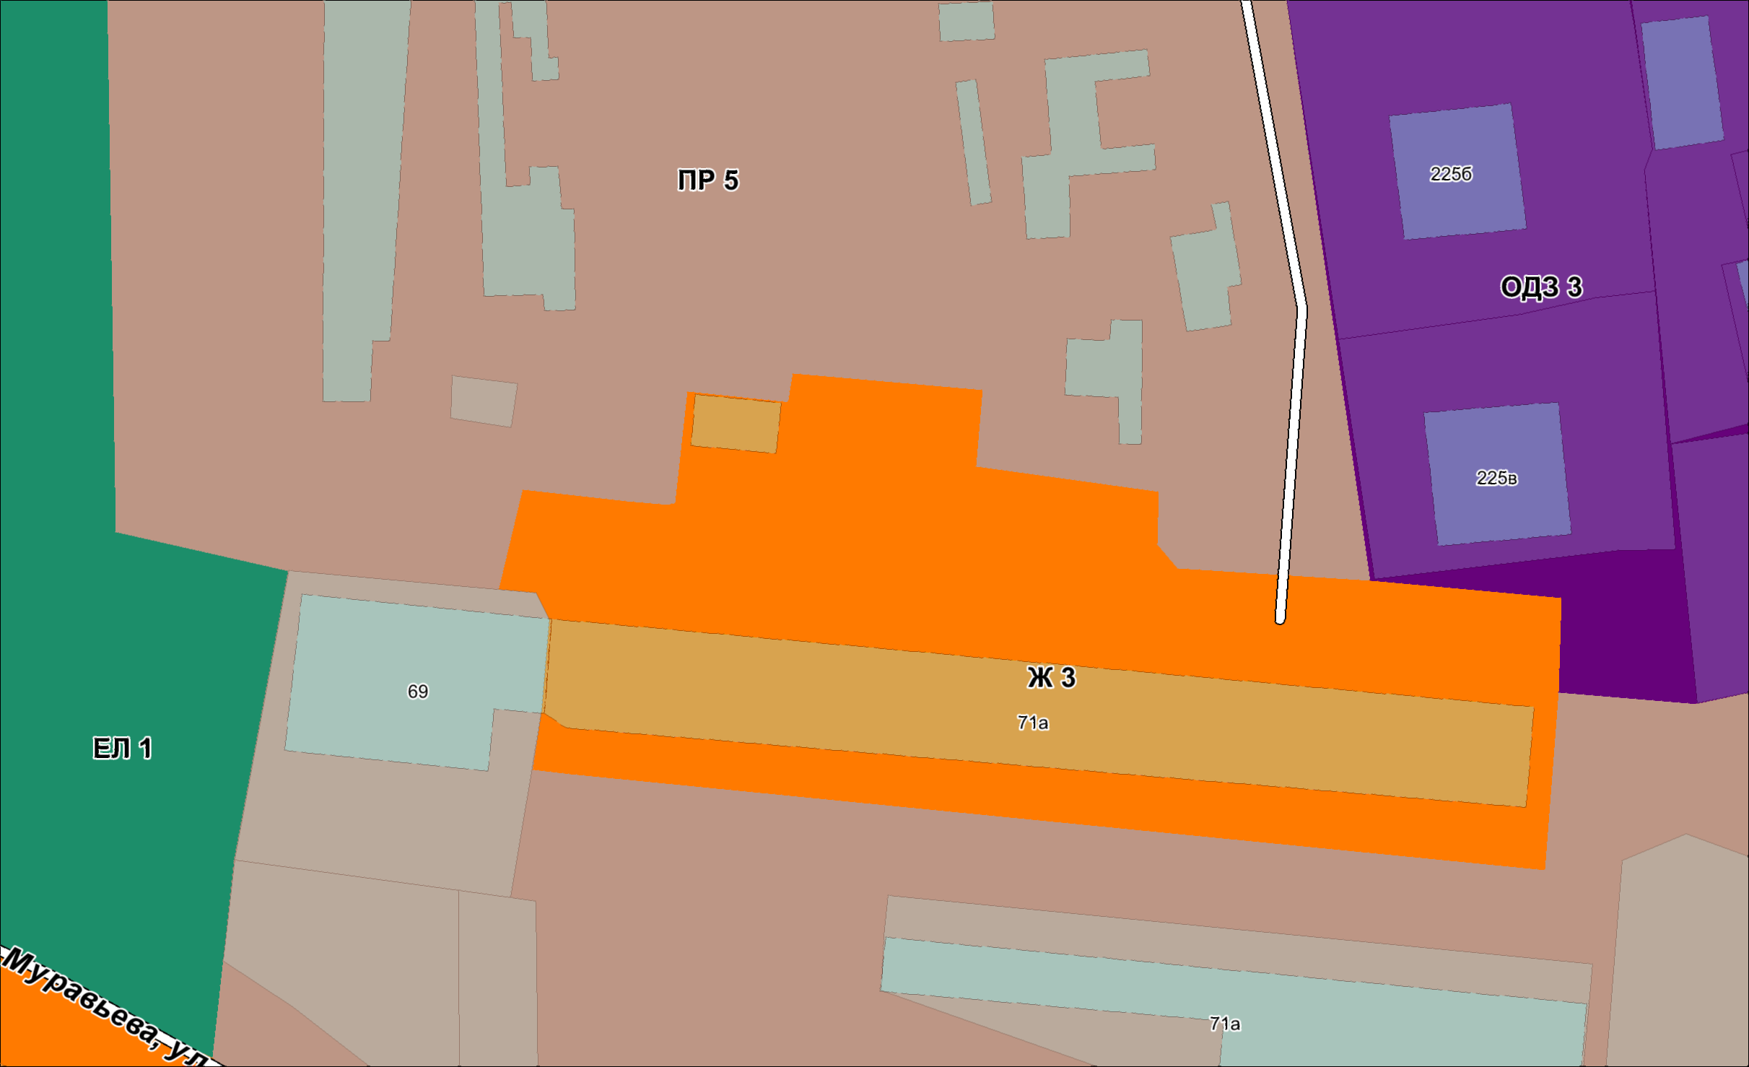
г) часть карты градостроительного зонирования применительно
к территории города Уссурийска, в границах элемента планировочной структуры ул. Михайловская изложить в следующей редакции:
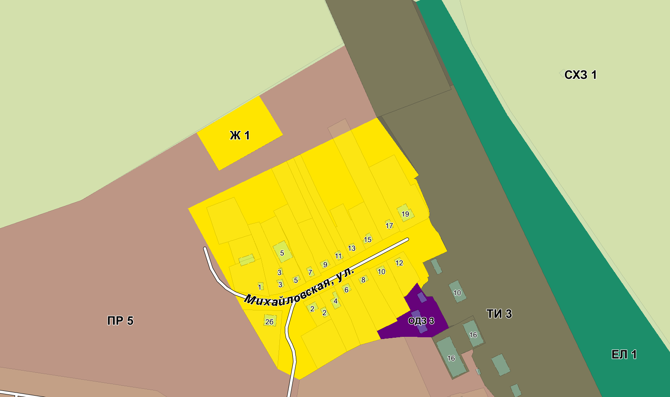
д) часть карты градостроительного зонирования применительно
к территории города Уссурийска, в районе улицы Раковское шоссе изложить
в следующей редакции:
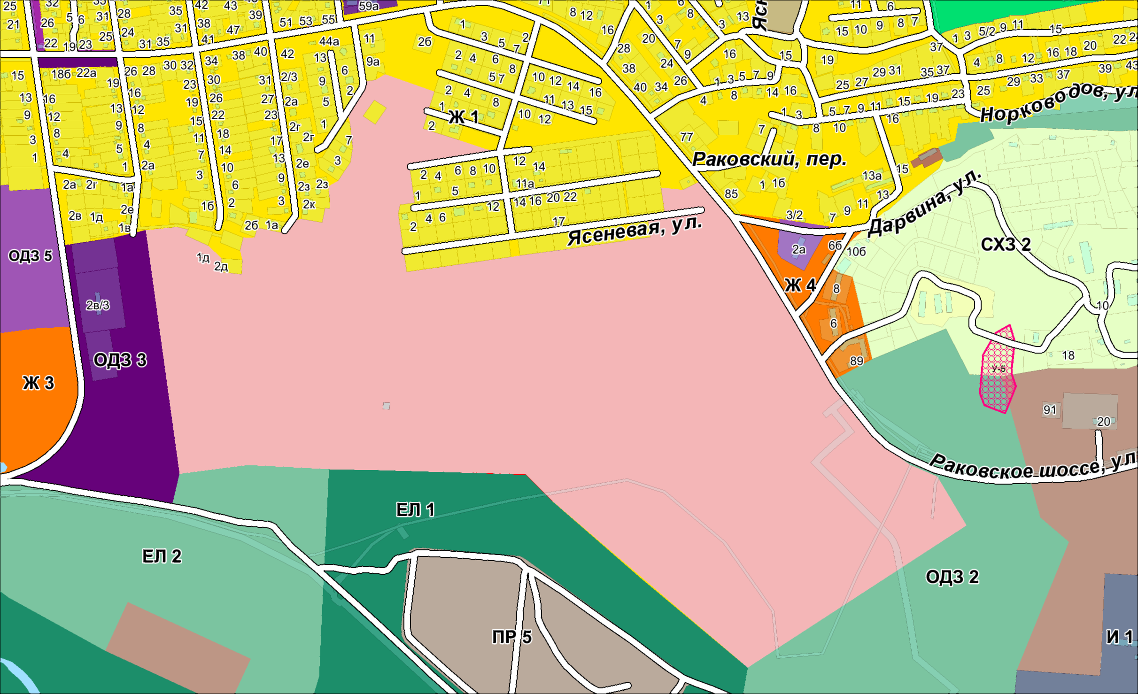
е) часть карты градостроительного зонирования применительно
к территории села Пушкино, изложить в следующей редакции:
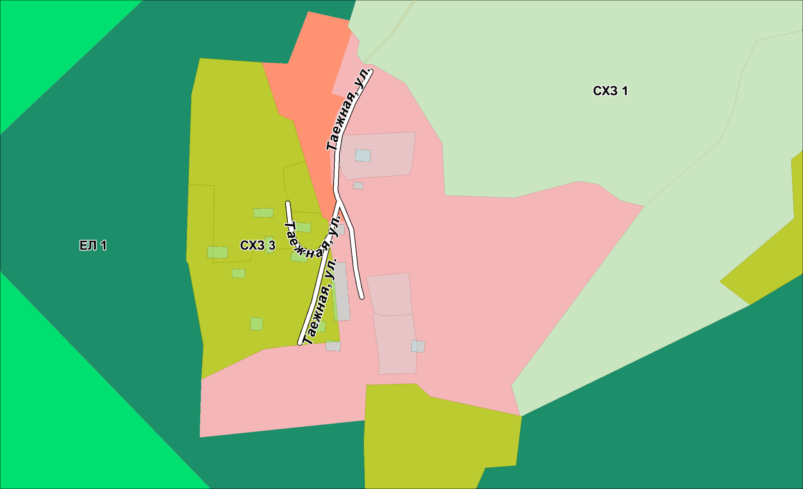
2. Опубликовать настоящее решение в источнике для официального опубликования.
3. Настоящее решение вступает в силу со дня его официального опубликования.

Глава Уссурийского
городского округа Е.Е. Корж

